

Laboratorio de Termodinámica 3

Determinación del Índice Adiabático

Pontificia Universidad Católica de Chile
FIS0152

Autores:
José Antonio Rojas Cancino
Agustina Pamela Berrios Herrera
Franco Nicolai Corvalán Mansourova

1. Introducción 3
2. Objetivos 3
3. Hipótesis 3
4. Marco teórico 3
5. Procedimiento experimental 5
6. Resultados y análisis 6
7. Interpretación y análisis de resultados 6
8. Conclusión 6
9. Anexo 7
10. Bibliografía 7

1. Introducción
El presente informe se enfoca en la obtención del valor experimental del índice adiabático del aire, utilizando el método de Clément y Désormes. Para ello se generó un modelo experimental, en el cual se obtuvieron los valores de las presiones antes y después de la expansión adiabática del gas. Luego se vincularon dichos valores con aspectos teóricos presentes en la termodinámica, permitiendo generar deducciones a partir de conceptos y fórmulas relacionadas con el índice adiabático, la ecuación de estado de los gases ideales y el trabajo realizado durante la expansión.

Una vez analizados los valores obtenidos en la experimentación (1.25 en promedio de las iteraciones), se concluyó que el valor experimental del índice adiabático del aire es inferior al valor real (aproximadamente 1.4 para el aire). Esto se debe a que el proceso de expansión no es completamente adiabático, ya que existe un intercambio de calor entre el gas y el entorno. Además, se dedujo que las variables involucradas en los errores de experimentación fueron la precisión del manómetro utilizado y la rapidez con la que se realizó la expansión adiabática.

A raíz de lo anterior, se concluye que la hipótesis de obtener un valor experimental del índice adiabático del aire cercano al valor teórico se cumple de manera aproximada, y que es necesario tener en cuenta las limitaciones del método de Clément y Désormes para mejorar la precisión de los resultados.

Conceptos claves: Modelo experimental, método de Clément y Désormes, índice adiabático.

2. Objetivos
En el presente informe se desarrollará los siguientes objetivos:

- Determinar la razón en las que están el calores específicos del aire a volumen constante, con el calores específicos del aire a presión constante, y determinar el índice adiabático de un gas ideal, mediante el método de Clément y Désormes.
- Relacionar los aspectos teóricos de la termodinámica, con los valores obtenidos experimentalmente de un modelo termodinámico.
- Diferenciar procesos isocóricos y adiabáticos.
- Identificar variables que generaron errores de medición en la experimentación.

3. Hipótesis
Determinaremos el índice adiabático del aire mediante el método de Clément y Désormes. Esperamos obtener un valor experimental cercano a 1,4, y anticipamos un error superior al 5% respecto al valor teórico debido a las condiciones no ideales del experimento.

4. Marco teórico
La termodinámica es una rama fundamental de la física que estudia las interacciones de la energía en forma de calor y trabajo en sistemas físicos. La termodinámica desde una perspectiva de ingeniería, enfocándose en la aplicación de los principios termodinámicos en el diseño y análisis de sistemas de ingeniería. Este enfoque proporciona a los ingenieros las herramientas necesarias para comprender y optimizar el funcionamiento de diversos sistemas, desde motores hasta plantas de energía, a través de la gestión eficiente de la energía térmica y mecánica involucrada en dichos procesos.

Conceptos y ecuaciones clave de la termodinámica incluyen:

- La Ley de los Gases Ideales: Establece que, a temperatura constante, la presión y el volumen de un gas son inversamente proporcionales, y a presión constante, el volumen y la temperatura son directamente proporcionales (Cengel, 2023). Esta ley es fundamental en la termodinámica y se aplica a gases ideales, que cumplen ciertas condiciones ideales como tener partículas sin volumen y no interactuar entre sí.

$PV=RTn$

- P corresponde a la presión del gas en Pa.
- V corresponde al volumen del gas en $m^{3}$.
- R corresponde a la constante de los gases ideales.
- T corresponde a la temperatura del gas en K.
- n corresponde a la cantidad de moles del gas.

- Proceso adiabático y proceso isocórico: En el contexto de la termodinámica, un proceso adiabático es aquel en el que no hay transferencia de calor hacia o desde el sistema, es decir, no hay intercambio de calor con el entorno. Por otro lado, un proceso isocórico, también conocido como proceso isovolumétrico, es aquel en el que el volumen del sistema permanece constante, es decir, no hay cambio en el volumen durante el proceso (Cengel, 2023).

$Pv^{γ}=cte$

- P corresponde a la presión del gas en Pa.
- v corresponde al volumen específico del gas en $m^{3}$.

- Índice Adiabático: El índice adiabático (γ) de un gas ideal es una medida de la relación entre el trabajo que se puede extraer de un sistema y el calor que se le puede suministrar (Cengel, 2023). Es una propiedad fundamental de los gases ideales y se define como la razón entre el calor específico a presión constante (Cp) y el calor específico a volumen constante (Cv). Matemáticamente, se expresa como:

$γ=\frac{c_{p}}{c_{v}}$

- Presión en manómetros: Un manómetro es un dispositivo utilizado para medir la presión de un fluido, como un gas o un líquido, en un sistema. En el contexto del experimento de Clément y Désormes para determinar el índice adiabático de un gas ideal, el manómetro se utiliza para medir la presión del gas antes y después de la expansión adiabática.

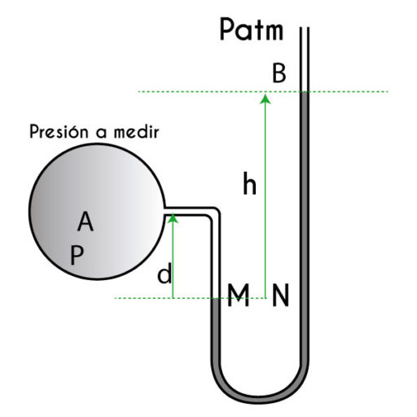
Imágen 0: Diagrama del manómetro.

El manómetro permite medir la presión del gas a través de la diferencia de alturas entre las dos columnas del líquido manométrico.

La presión se puede calcular utilizando la ecuación:

$P_{}=P_{atm}+ρhg$

- P corresponde a la presión que ejerce el gas en el recipiente en Pa.
- $P _{atm}$ corresponde a la presión atmosférica en Pa.
- $ρ$ corresponde a la densidad del fluido del manómetro.
- $h$ corresponde a la diferencia de altura de la columna del líquido.
- $g$ corresponde a la aceleración de gravedad en $\frac{m}{s^{2}}$.

5. Procedimiento experimental

Parte 1:
Se verifica que la válvula de tubo esté completamente cerrada y que la de aire permite el paso de aire, desde su origen hasta el frasco de vidrio de 10 litros. Posteriormente se comprime el gas del frasco mediante el uso de la pera pipeteadora, mantuvieron los límites de presión dados por el manómetro en U. Ya obtenida la presión deseada, se registra el valor de la temperatura inicial y altura inicial. Por cierto la temperatura inicial es la temperatura ambiente.

Parte 2:
Después, se hace una apertura de la válvula de tubo para tener una presión interior identificada con la atmosférica y se cierra rápido. Se registra nuevamente la temperatura haciendo uso del termistor. Posteriormente se registra la diferencia de altura. Aquel proceso dará una medición del índice adiabático.

6. Resultados y análisis

A partir de los datos ubicados en el Anexo del presente informe, se disponen en la siguiente tabla los valores del índice adiabático del aire obtenidos experimentalmente:

Iteración | Índice adiabático
Iteración 1 | 1.24
Iteración 2 | 1.15
Iteración 3 | 1.15
Iteración 4 | 1.36
Iteración 5 | 1.38
Promedio | 1.25

Tabla 1: Valores de Índice Adiabático

Ocupando el promedio como el índice adiabático experimental obtenido, se puede calcular el error absoluto y relativo porcentual, además de la desviación estándar del experimento. Se ocupa del valor real del índice adiabático del aire, el cual es de 1.4.

Herramienta Estadística | Valor
Desviación Estándar | 0.11
Error Absoluto | 0.15
Error Relativo Porcentual | 10.71%

Tabla 2: Herramientas estadísticas

Además, podemos ilustrar cómo son cada uno de los procesos de Clément y Desormes, ocupando un diagrama P-V cualitativo como se muestra a continuación. En este caso, elegimos ejemplificar la Iteración 2:

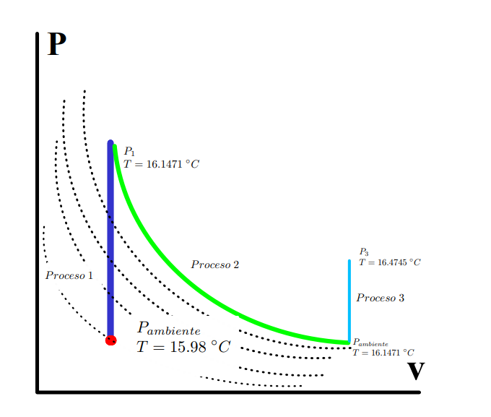

Gráfico 1: Gráfico P-V para la Iteración 2

Finalmente, considerando que el volumen (no el volumen específico) se mantiene constante para todo el experimento, podemos ocupar la ecuación de estado de los gases ideales, sumado con la ecuación del índice adiabático, para calcular la capacidad calorífica del aire a volumen constante, y también para la capacidad calorífica a presión constante.

Iteración | $C_{v} (\frac{L ⋅ atm}{K})$
Iteración 1 | 0.14
Iteración 2 | 0.23
Iteración 3 | 0.23
Iteración 4 | 0.10
Iteración 5 | 0.09
Promedio | 0.15

Tabla 3: Capacidad calorífica del aire a volumen constante

Iteración | $C_{p} (\frac{L ⋅ atm}{K})$
Iteración 1 | 0.18
Iteración 2 | 0.27
Iteración 3 | 0.26
Iteración 4 | 0.13
Iteración 5 | 0.13
Promedio | 0.19

Tabla 4: Capacidad calorífica del aire a presión constante

Con respecto al proceso donde se deja escapar el aire de la cámara, se le considera adiabático porque es un proceso que se debe hacer rápido, donde se busca alcanzar o volver a la presión atmosférica. Al hacerlo rápidamente, se evita un intercambio de calor entre la botella y la atmósfera, por lo que se le representa como un proceso adiabático.

7. Interpretación y análisis de resultados
Comparándose con un valor ideal del aire (1.4), el valor promedio de los índices adiabáticos obtenidos de manera experimental corresponde a 1.25. Se calculó el error relativo, correspondiente a un porcentaje de 10.71. Se atribuyen estas diferencias a errores de tipo sistemáticos y aleatorios producidos en la instancia de laboratorio, que pueden ser tanto errores humanos como fallas de precisión de los materiales de medición.

Dentro de los errores aleatorios que se pudieron observar, está presente la tapa de la válvula que permite la entrada del aire desde la pera hacia el frasco de vidrio utilizado. La tapa azul, correspondiente a la válvula de entrada de aire desde la pera hacia el frasco se encontraba rota, por lo que pequeños volúmenes de aire podrían haberse escapado de manera involuntaria, llevando a una poca estabilidad de medición. Dentro de los errores sistemáticos, están los errores humanos al cerrar las válvulas de entrada y escape de aire, si se aplica muy poca fuerza al cerrarlas, se producirán escapes de aire no deseados, y disminuirá la presión interna del frasco. Además, al utilizar un papel milimetrado como instrumento de medición de diferencias de altura, las medidas son muy poco exactas y dependen del ángulo de visión por el cual se midan. Por último y más importante, el poco tiempo de espera entre iteraciones significó que la temperatura en el interior vaya en aumento, y no se espera a que retorne completamente a la temperatura ambiente. Esto, además de considerar la variación de temperatura que sufría el mismo ambiente al interior del laboratorio, como resultado del calor emitido por todos los estudiantes en el interior, y el aumento de la temperatura en el exterior mientras avanzaba el día.

Como forma de mejorar la experimentación, estar en un lugar aislado donde la temperatura ambiente se mantenga constante. Además, tener instrumentos de medición más precisos, reemplazar el papel reglamentado por otro tipo de instrumentos, y ocupar válvulas y llaves que permitan que los procesos ocurran con mayor rapidez y aseguren un correcto aislamiento.

8. Conclusión
Habiendo realizado el procedimiento experimental para determinar el valor experimental del índice adiabático del aire, utilizando el método de Clément y Désormes, se obtuvo un valor promedio de 1.25, con una desviación estándar promedio de 0.11, ya que el índice adiabático corresponde a la razón entre los calores específicos del aire a presión constante y a volúmen constante, se logró cumplir el primer objetivo planteado. Con el método utilizado en este laboratorio se logró identificar un proceso de expansión adiabático y un proceso isocórico dentro del frasco de vidrio, midiendo los cambios de presión de ambos estados con un manómetro. Se comparan los índices adiabáticos del aire obtenidos con el real (1.4), y se analiza por qué se pudieron haber obtenido valores siempre menores al esperado.

Se calculó el error porcentual de nuestra muestra, correspondiente a un 10.71, y se atribuyó este valor a posibles errores tanto sistemáticos como aleatorios que podrían haberse presentado en la instancia de laboratorio, ya que ninguna medición fue realizada en condiciones ideales, pudiendo haber escapes de aire constantes en las válvulas, o el muy poco tiempo de reposo del sistema entre iteraciones pudo causar que el aire dentro del frasco no regresara a temperatura ambiente por completo. A partir de esto, se puede decir que se cumplieron todos los objetivos planteados.

Además, como se logró obtener el índice adiabático del aire de manera experimental, y se obtuvo un error mayor al 5%, se corrobora la hipótesis planteada inicialmente.

9. Anexo
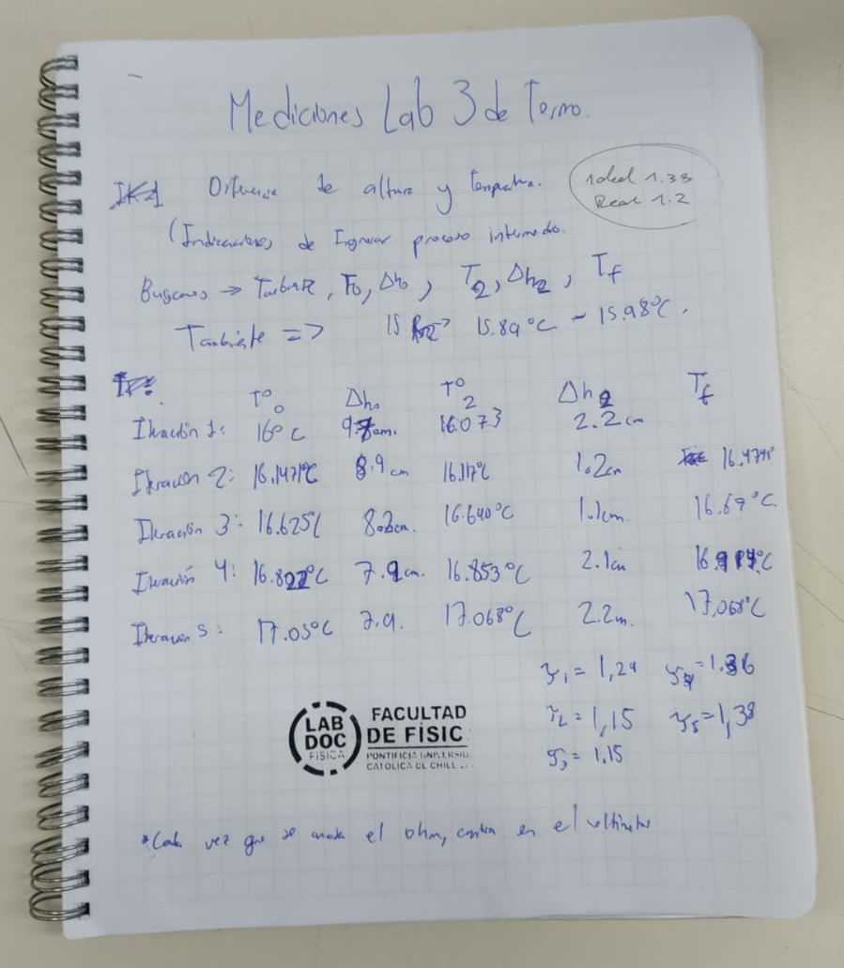

10. Bibliografía
Cengel, Y. A. (2023). Thermodynamics: An engineering approach (9th ed.). McGraw-Hill Education.

